反光贴纸定位使用
- 购买链接（淘宝上自己搜索就可以）
反光贴条 选5cm宽
遮光海绵 选5cm宽

- 贴纸标准
将贴纸粘贴在柜子桌子墙面等侧面，贴纸中轴线和底盘中轴线对齐，距离在点位属性上设置final_offset(底盘中心点到贴纸的距离)
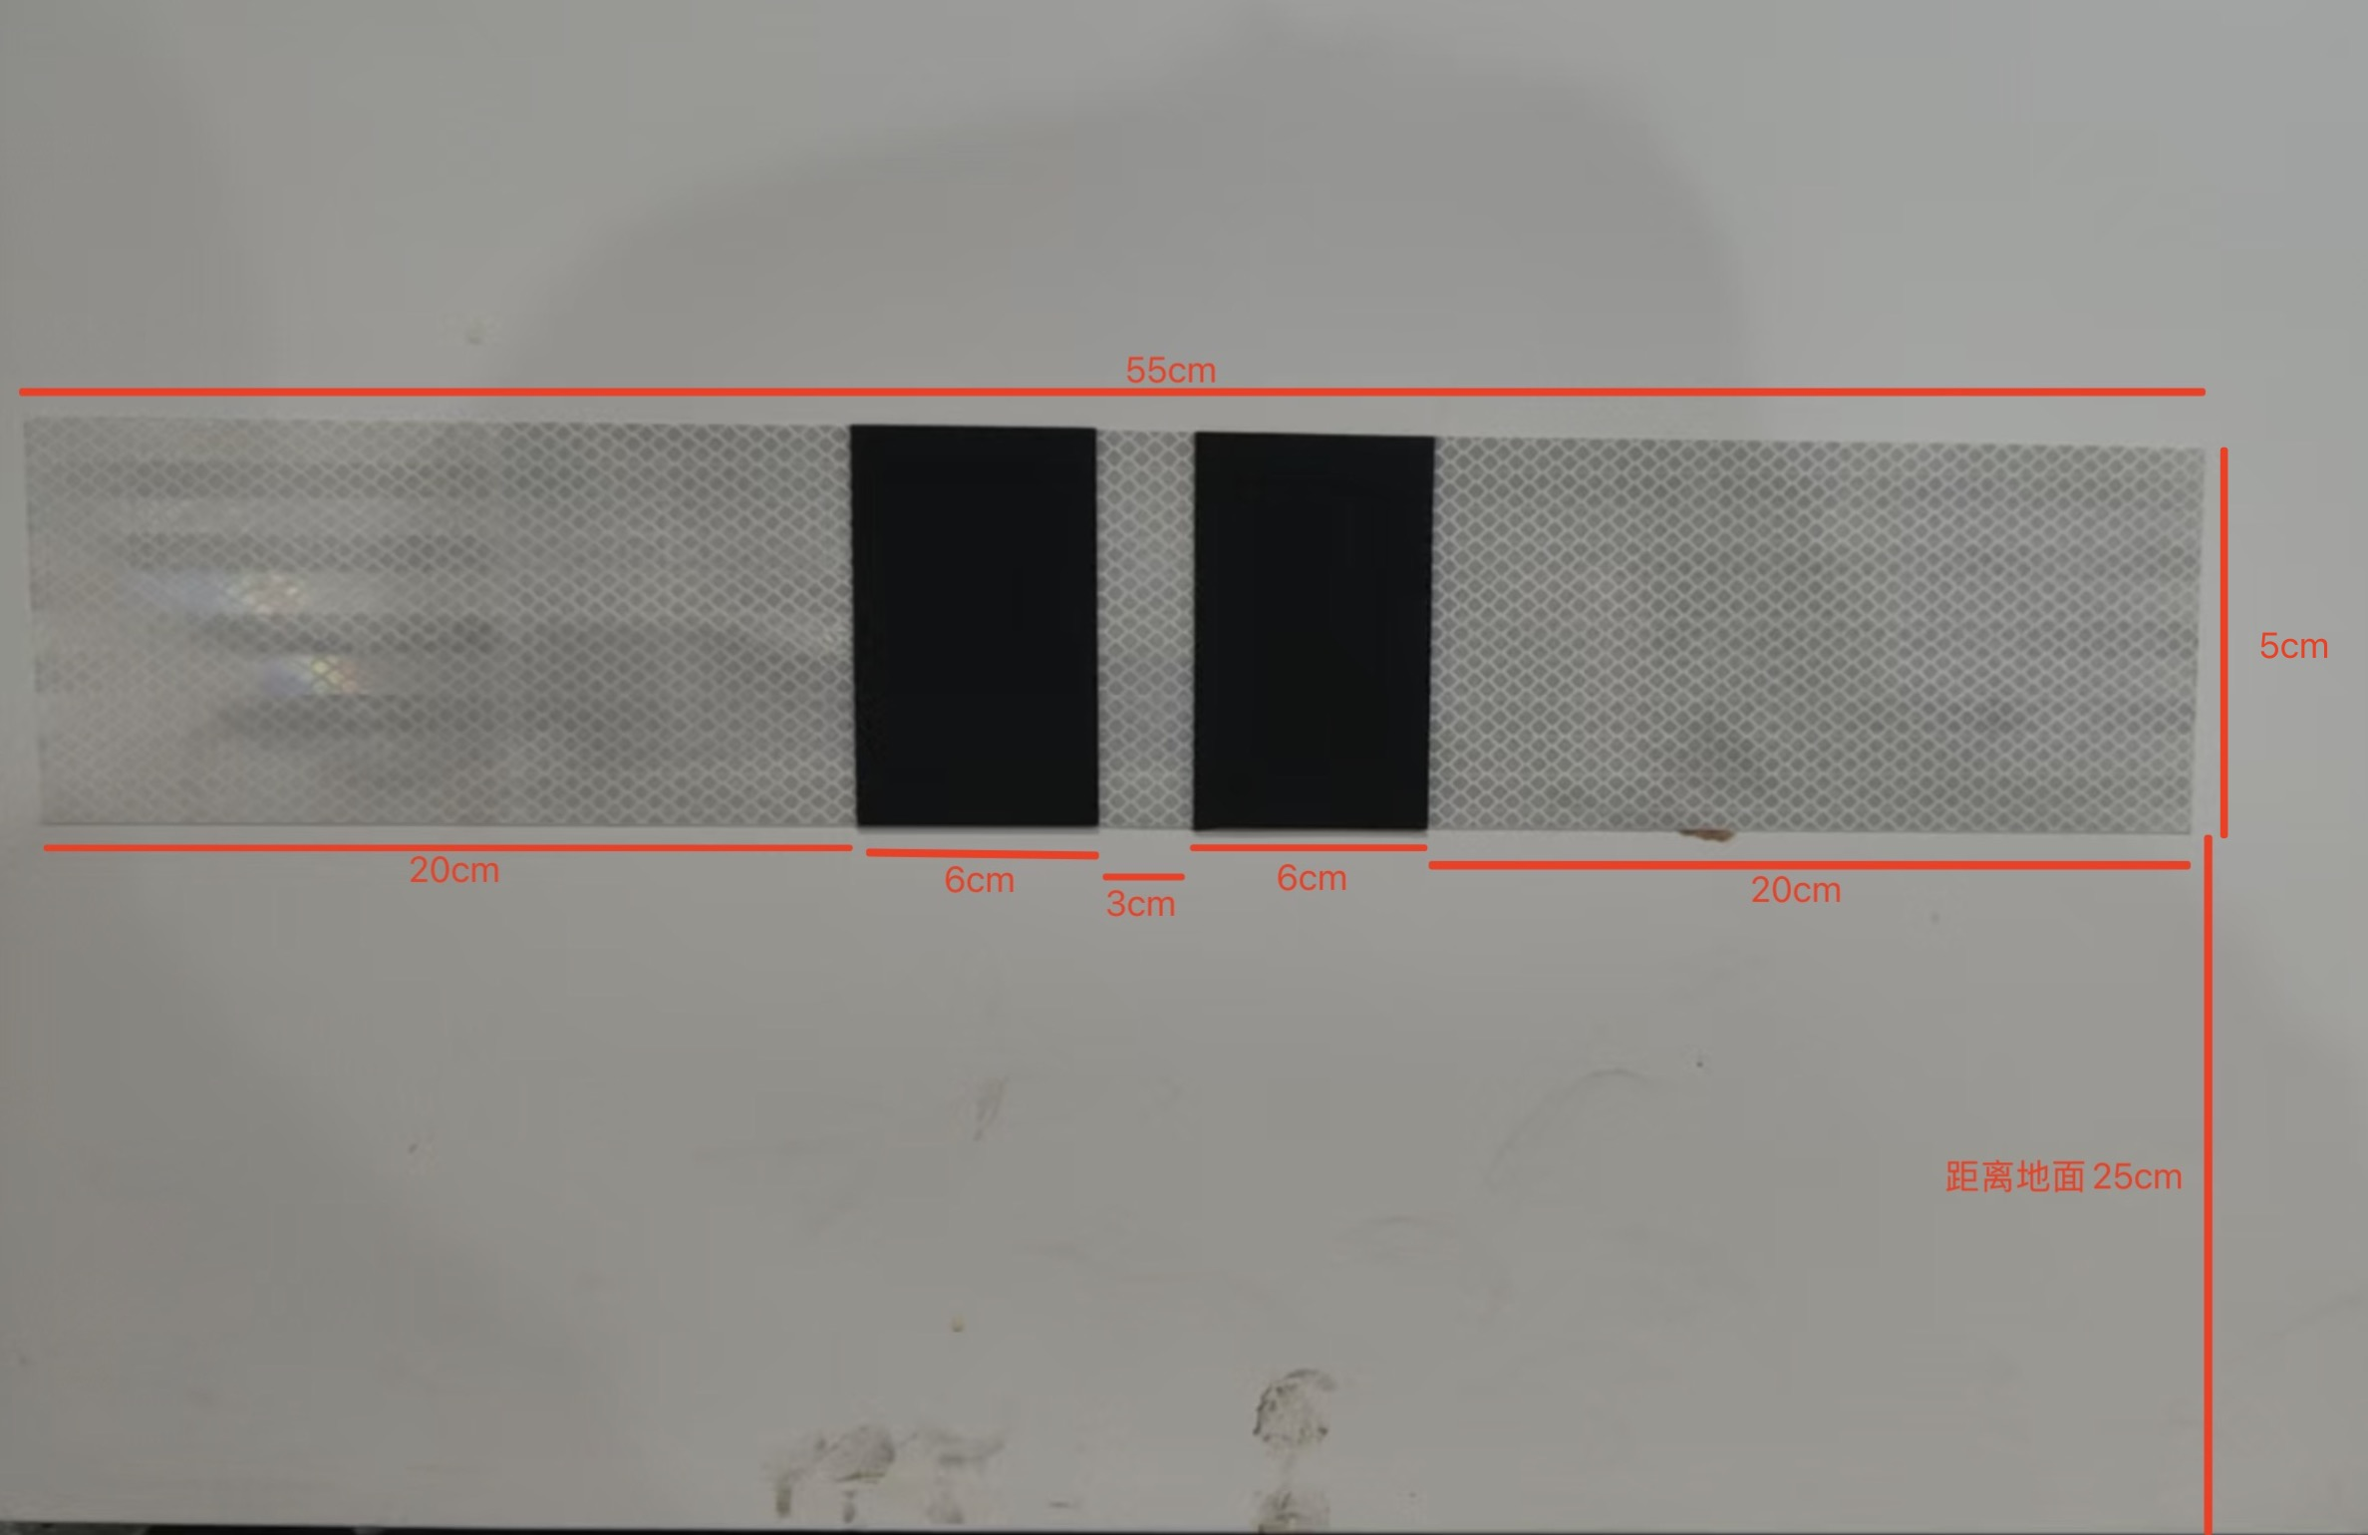
- 标点位参考：
